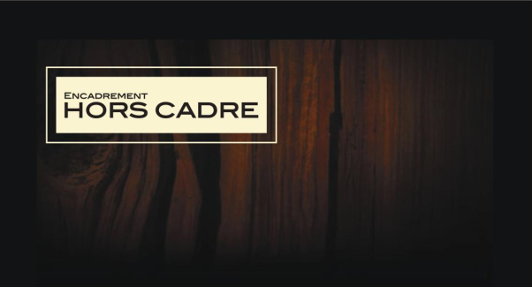

Les Ateliers Hors Cadre Inc. sont heureux de présenter
«Vision de Jacques Lisée sur le monde»
Du 25 mars au 6 mai 2017

Madame, Monsieur,

Vous êtes cordialement invité au vernissage de l’exposition «Vision de Jacques Lisée sur le monde» en présence de l’artiste :

Samedi 8 avril 2017
de 13h à 16h
à la Galerie Hors Cadre
2071 rang de la Rivière, à St-Isidore
(autoroute 73, sortie 108)

Un léger goûter vous sera servi!

Jacques Lisée de Thetford Mines, artiste sculpteur et peintre depuis plus de 40 ans est membre signataire de l’Institut des Arts Figuratifs (IAF) et académicien de l’Académie Internationale des Beaux-Arts du Québec (AIBAQ). Fin observateur des gestes quotidiens de la culture québécoise, il nous présente des œuvres colorées et des scènes remplies d’humour. Vous serez fascinés de découvrir ses sculptures sur bois (bas-relief peint à l’acrylique), ainsi que ses toiles encadrées peintes à l’acrylique.

Notez qu’il vous sera possible d’effectuer des achats en ligne avant et pendant l’exposition. Consultez sans tarder son site internet http://www.jacqueslisee.ca/ pour voir les œuvres disponibles.

Bienvenue à tous,

Carole Labbé
Les Ateliers Hors Cadre
418 882-5753

